몬트레이 한인 천주교회
303 Hillcrest Ave. Marina, CA93933
주님 승천 대축일 2023년5월21일(가해) 21호

화답송 |  | 성가
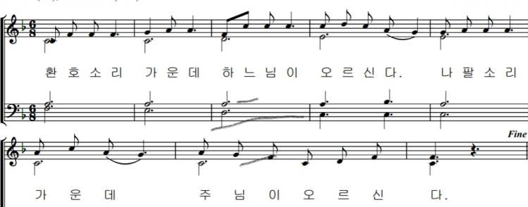 |  | 입당 137 봉헌 221  성체 160 파견 141

우리의 정성 |  | 미사 참례자수
주일 헌금 (5/14): $387  교무금 곽신철(5), 김경화(5), 김상희(5,6), 김헬렌(6~12),  문종화(5), 이만기(3,4), 장모세(4,5), 정혜선(5),  허웅복(3,4)  AMA 김상희 $120, 허웅복 $500  사제관 건립 기금 김경화 $50, 이만기 $500  총액 $90,594.32 |  | 목요 미사 (5/11) 18명  주일 미사 (5/14) 46명

몬트레이 한인 천주교회
303 Hillcrest Ave. Marina, CA93933
주님 승천 대축일 2023년5월21일(가해) 21호

알려드립니다
■ 기도지향 신청
주일 미사 때 봉헌바구니 옆에 기도지향 바구니도 함께 마련합니다. 구체적으로
작성하셔서 신청부탁드립니다. 신청하신 지향은 일주일간 기도 드립니다.
■ 사목회의 : 오늘 미사 후에 사목회의가 있습니다. 안건이나 건의 사항 말씀해 주십시오.
■ 주임신부님 미주 사제 연례연수 참석 : 5월 22일(월)~27일(토) 캘거리 한인 성당
■ 성모의 밤 : 5월 1일(목) 6시
■ 거라지 세일 : 6월 3일(토) 8~14시
사제관 기금 마련 거라지 세일이 블란디나 자매님댁 마당에서 열립니다. 기증 물품은
구역장님이나 블란디나 자매님 댁으로 주시면 됩니다. 많은 협조 바랍니다.
■ 미사 전례곡 변경 안내

